

**Progetto Sistemi Embedded**

**Automatic Firedoor Alarm**

**A.F.A.**

***Prof. Daniele Peri***

***Corso di Laurea Magistrale Ingegneria Informatica (LM-32)***

***A cura di***

***Luca La Barbera***

***Salvatore Drago***

Sommario

Introduzione 2

**Elenco componenti** 2

**Configurazione** 2

**Schema del sistema** 3

**Descrizione Componenti** 4

Descrizione funzionamento generale 21

**Main** 21

**Vantaggi** 21

**Limiti e Miglioramenti** 21

Conclusioni 21

## **Introduzione**

L’obiettivo finale del nostro progetto è quello di realizzare un sistema di monitoraggio di temperatura umidità, rilevazioni di anomalie e incendi che permettono la chiusura immediata delle porte tagliafuoco di una sala server, consentendo l’isolamento delle aree durante gli incendi e preservando le altre sale macchine adiacenti dall’avanzare dell’incendio.

### **Elenco componenti**

Questo è l’elenco dei componenti elettronici utilizzati per la realizzazione del progetto:

* x 1 Raspberry Pi 3B+
* x 1 Servo motore sg90
* x 1 Sensore di fiamma A-Z Delivery KY-026
* x 1 BreadBoard
* x 1 FT232RL USB Interfaccia seriale UART
* x 1 Mini USB Cable
* x 1 Sensore di umidità e temperatura DHT-11
* x 1 Active Buzzer
* x 1 RGB LED
* x1 LCD Display 16x02
* Resistenze 10kΩ 1kΩ 220kΩ

### **Configurazione**

Si procede con la descrizione della configurazione iniziale e la descrizione del corretto avvio del dispositivo AFA.

il progetto è realizzato in FORTH su ambiente PijForthOS.  
PijForthOS è un interprete FORTH bare-metal per Raspberry Pi (modello B) che utilizza la console seriale RPi. Installando pijForthOS su una scheda SD nell'RPi, è possibile collegare la Raspberry a un'altra macchina utilizzando un cavo USB-seriale.

Quando l'RPi è acceso, un programma terminale sulla macchina host consente l'accesso alla console FORTH. In questo caso si utilizza il software ZOC8 Terminal.  
Tramite terminale si procede ad importare le librerie a disposizione, in seguito descritte.

#### Import Librerie

Descrizione delle librerie importate per l’attivazione e l’utilizzo del dispositivo AFA.

|  |  |  |
| --- | --- | --- |
| Ordine esecuzione | File.forth | Descrizione breve |
| 1° | 0-SE-ANS | File di configurazione iniziale del sistema |
| 2° | 1_AUTOCONFIG | File di configurazione che inizializza i registri riconoscendo il tipo di dispositivo Raspberry Pi tra 3b+ e 4 |
| 3° | 2_UTILS | File di configurazione che istanzia alcune funzioni di utilità, che serviranno dopo per l’implementazione delle funzionalità del dispositivo AFA |
| 4° | 3_CONFSENS | File di configurazione dei sensori, abilitazione dei Pin GPIO e creazione delle variabili utili e degli array per la gestione dei sensori. |
| 5° | 4_RGB_LED | File che si occupa dell’implementazione dei comandi per RGB LED |
| 6° | 5_THERMO_SENSOR | File che si occupa dell’implementazione dei comandi per sensore di temperatura e umidità |
| 7° | 6_BUZZER | File che si occupa dell’implementazione dei comandi per Active Buzzer |
| 8° | 7_SERVO | File che si occupa dell’implementazione dei comandi per il Servo motore |
| 9° | 8_LCD | File che si occupa dell’implementazione dei comandi per accendere e pilotare LCD |
| 10° | 9_BUTTONS | File che si occupa dell’implementazione dei comandi per utilizzare i bottoni |
| 11° | 10_FLAMESENS | File che gestisce il sensore di fiamma |
| 12° | 11_MAIN | File principale per il funzionamento del sistema AFA. |

#### Schema di collegamento

### **Schema del sistema**

Si procede alla stesura dei dettagli del sistema dal punto di vista progettuale

\+++++++Schema collegamenti sistema +++++++++\

#### Descrizione

\+++++++Schema collegamenti +++++++++\

Il collegamento delle componenti è stato effettuato seguendo lo schema precedentemente descritto.

In particolare, le componenti interagiscono fra di loro nel seguente modo:

* Il Raspberry Pi coordina l’intero sistema e contiene la logica del software
* La Breadboard costituisce il ponte di collegamento per i servomotori ed il sensore IR
* L’alimentazione dell’intero sistema è fornita dal Raspberry Pi, che a sua volta è alimentato tramite il proprio alimentatore da una presa di corrente

### **Descrizione Componenti**

In questa sezione descriviamo le componenti utilizzate, il loro scopo all’interno del nostro progetto e il software da noi scritto per il loro funzionamento.

##### **Raspberry Pi 3b+**

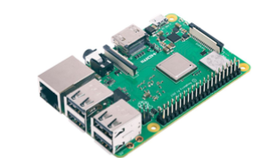

Il Raspberry Pi è un computer a scheda singola (single-board computer) progettato dalla Raspberry Pi Foundation. Si basa sul system-on-chip (SoC) BCM2837B0, che include un processore ARMv8 quad-core a 64 bit da 1,4 GHz, RAM di circa 1 GB e una potente GPU VideoCore IV. Raspberry Pi con i suoi 40 pin GPIO funziona anche come controller programmabile in un'ampia varietà di applicazioni di robotica ed elettronica.

##### **Breadboard**

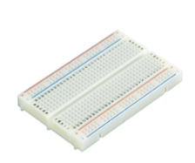

La Breadboard rappresenta un mezzo per realizzare montaggi di circuiti elettronici senza saldature. È costituita da una basetta provvista di una serie di fori disposti secondo righe e colonne e distanziati del passo standard di 2,54 mm, tipico dei pin dei circuiti integrati.

I fori di una colonna, generalmente 5, sono internamente collegati fra loro mediante una barretta metallica a molla, ma non con i fori delle colonne adiacenti.

Lungo i due lati maggiori della basetta sono disposte due file di fori (dette binari di alimentazione) per i collegamenti di alimentazione e di terra.

##### **FT232RL USB Interfaccia Seriale UART**

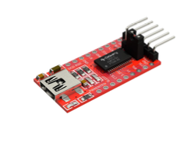

È utilizzato per collegare la Raspberry con interfaccia seriale (UART) a un'interfaccia USB del proprio PC, garantendo robustezza in trasmissioni ad alta velocità. È dotata di 6 pin:

* DTR: Data Terminal Ready, un'uscita utilizzata per il controllo di flusso
* RX: Serial Data Receive Pin
* TX: Serial data Transmit Pin
* VCC: Uscita in tensione positiva
* CTS: Clear To Send, un ingresso utilizzato per il controllo di flusso
* GND: Messa a terra o 0V

Per la maggior parte dei casi, basta connettere i pin RX, TX, GND ai rispettivi pin della macchina target.

##### **SG90**

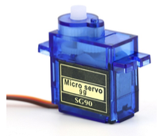

SG90 è un servomotore piccolo e leggero con un'elevata potenza di uscita. Il servo può ruotare di circa 180 gradi (90 in ciascuna direzione).

Il codice che gestisce questo componente è contenuto nel file 7_SERVO.forth, qui viene implementato un metodo FIREDOOR che prende in input:

1. Il numero della Stanza
2. una costante (APRI/CHIUDI), dichiarate all’inizio del file

Questo metodo quando invocato consente di attivare il servomotore e ruota di 90° la piccola asta montatagli sopra. Questo simula l’attivazione di attuatori che in caso di emergenza servono a chiudere le porte tagliafuoco.

###### **Funzionamento SG90**

I servomotori sono una particolare tipologia di motore, che grazie alle loro caratteristiche e semplicità d’uso, vengono spesso utilizzati con schede come Raspberry o Arduino.  
Un servomotore ha la peculiarità di impostare il perno di trasmissione della rotazione su angoli esatti compresi in un certo intervallo, che spesso vanno da 0 a 180°, ma ve ne sono anche di modelli che coprono intervalli maggiori.

###### **Componenti di un servomotore**

Per ottenere questo particolare movimento, si deve analizzare in dettaglio come è composto all’interno un servomotore.  
La rotazione del perno in uscita si ottiene attraverso un motore DC (a corrente continua) collegato ad un meccanismo di demoltiplica che consente di aumentare la coppia in fase di rotazione, riducendo la velocità e aumentando la forza di torsione.

###### **Funzionamento servomotori**

Un servomotore controlla la rotazione di un motore DC attraverso un circuito di controllo che ne regola l’angolo. Il controllo viene ottenuto regolando la lunghezza di un impulso di onda quadra inviato al servo motore. La lunghezza dell’impulso in un treno di segnali si definisce tramite il **PWM (Pulse Width Modulation).**

Questo treno di impulsi si caratterizza dal **duty cycle**, cioè dal tempo occupato dall’impulso rispetto all’intero periodo destinato ad un singolo segnale. Per esempio, la classica onda quadra

ha un duty cycle del 50%, dato che la durata dell’impulso (parte del segnale con stato 1) è pari alla metà del periodo dell’onda (cioè pari a quella parte del segnale con stato 0).

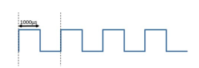

Ma si possono avere altri treni di impulsi con duty cycle diversi. Se infatti riduciamo la durata dello stato 1 del segnale ridurremo il duty cycle.

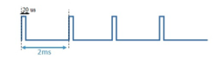

Oppure si può fare l’opposto, incrementando il periodo, per ottenere duty cycle maggiori.

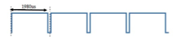

Modulando quindi queste durante l’invio di un treno di impulsi si possono inviare delle informazioni al sistema di controllo del servomotore. A seconda del duty cycle, varierà l’angolo di rotazione. Partendo da un duty cycle del 1%, corrispondente all’angolo di 0°, via via incrementando il duty cycle, crescerà anche l’angolo di rotazione del servomotore. Con un duty cycle del 50%, il perno del motore si posizionerà su 90° (che è proprio la metà dell’intervallo di rotazione possibile). Con un duty cycle del 99%, avremo una rotazione di 180°.

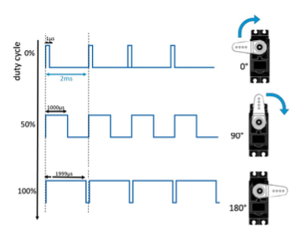

Quindi, attraverso questo sistema di modulazione PWM, saremo in grado di inviare dei comandi dall’esterno al servo motore per fargli assumere l’angolo di rotazione desiderato.

###### **Funzionamento PWM**

Raspberry Pi presenta un PWM controller che incorpora due bit-stream indipendenti, con clock a frequenza fissa.

Il servomotore (SG90) ha una frequenza di funzionamento di 100khz. Poiché́ il clock del PWM è a 19,2 Mhz, si procede a dividerlo per 192 usando il CM_PWMDIV; grazie al registro CM_PWMCTL abilitiamo il clock generator.

Per l’abilitazione del servo bisogna specificare il range (nel nostro caso 2000 che indica uno sfasamento da 0° a 180°) nel registro RNG1 e settare, nel registro CTL del PWM, il PWEN1 e il MSEN1 a 1.

Il movimento del servo avviene modificando il valore all’interno del registro DAT1 del PWM.

**

##### **RGB LED**

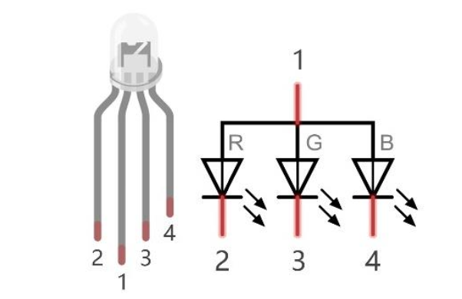

Un LED RGB ha 3 LED integrati in un unico componente. Può emettere rispettivamente luce rossa, verde e blu. Per fare ciò, ha bisogno di 4 pin (è anche il modo in cui viene identificato). Il pin più lungo (1) è il comune, ovvero l'anodo (+) o cavo positivo, mentre gli altri 3 sono i catodi (-) o cavi negativi. Di seguito è riportata una rappresentazione di un LED RGB e del suo simbolo elettronico. Possiamo far sì che il LED RGB emetta vari colori di luce e luminosità controllando i 3 catodi (2, 3 e 4) del LED RGB.

Nel nostro sistema questo componente viene utilizzato per evidenziare lo stato del sistema. Abbiamo tre casi:

1. LED verde: il sistema rileva temperatura ed umidità rientranti nei valori soglia stabiliti, nessun sistema di allarme attivo.
2. LED giallo: il sistema rileva temperatura e/o umidità al di fuori dei valori soglia stabiliti, allerta pericolo dovuto ad innalzamento temperatura o umidità in sala server
3. LED rosso: il sistema rileva la presenza di fiamma e incendio e dunque, attiva allarme sonoro e chiude le porte tagliafuoco attivando il servomotore.

Il codice che gestisce lo switching delle colorazioni del LED RGB è scritto nel file 4_RGB_LED.forth.

Nel codice è presente un solo metodo: SETCOLOR, che prende in input la stanza e il colore da attivare e, illumina il LED della stanza indicata del colore indicato.

##### **Thermo Sensor DHT11**

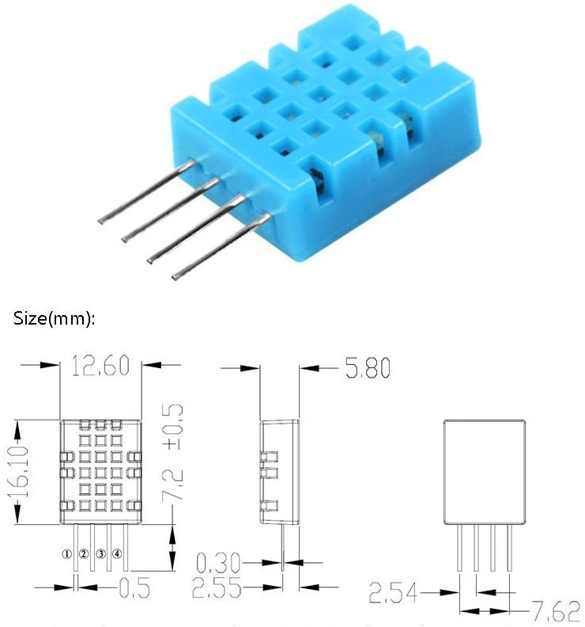

Il sensore di temperatura e umidità DHT11 è un sensore composto di temperatura e umidità e il segnale digitale in uscita è stato calibrato dal produttore.

Dopo l'accensione, si inizializza in 1 secondo. La sua tensione di funzionamento è compresa nell'intervallo 3,3V-5,5V. Il pin SDA è un pin dati, utilizzato per comunicare con altri dispositivi.

I pin NC (Not Connected Pin) sono un tipo di pin che si trovano in vari pacchetti di circuiti integrati. Questi pin non hanno alcuno scopo funzionale per il circuito esterno (ma possono avere una funzionalità sconosciuta durante la produzione e il test). Questi pin non devono essere collegati a nessuna delle connessioni del circuito.

###### Dettagli tecnici:

###### Fasi principali per la lettura dei valori:

il sensore DHT11 trasmette in uscita un segnale di tipo analogico, è stato dunque necessario eseguire dei passi ben precisi per l’inizializzazione del sensore e la lettura dei valori:

1. ***Inizializzazione:***

Quando il sensore viene alimentato, non bisogna inviare alcuna istruzione al sensore entro un secondo per evitare che lo stato di instabilità venga superato. È possibile aggiungere un condensatore da 100nF tra VDD e GND per filtrare l'alimentazione.

1. ***Tipo di comunicazione:***

Per la comunicazione e la sincronizzazione tra MCU e sensore DHT11 viene utilizzato il formato dati a bus singolo. Un processo di comunicazione dura circa 4 ms.

I dati sono costituiti da parti decimali e integrali. La trasmissione completa dei dati è di 40 bit e il sensore invia per primo il bit di dati più alto.

Formato dei dati: Dati RH integrali a 8bit + dati RH decimali a 8bit + dati T integrali a 8bit + dati T decimali a 8bit + somma di controllo a 8bit. Se la trasmissione dei dati è corretta, la checksum dovrebbe essere l'ultimo 8bit di "8bit dati RH integrali + 8bit dati RH decimali + 8bit dati T integrali + 8bit dati T decimali".

1. ***Processo di comunicazione:***

Quando l'MCU invia un segnale di avvio, il DHT11 passa dalla modalità a basso consumo energetico alla modalità di funzionamento, in attesa che l'MCU completi il segnale di avvio. Una volta completato, il DHT11 invia all'MCU un segnale di risposta con dati a 40 bit che includono informazioni sull'umidità relativa e sulla temperatura. Gli utenti possono scegliere di raccogliere (leggere) alcuni dati. Senza il segnale di avvio da parte dell'MCU, il DHT11 non invierà il segnale di risposta all'MCU. Una volta raccolti i dati, il DHT11 passa alla modalità a basso consumo energetico fino a quando non riceve nuovamente un segnale di avvio dall'MCU.

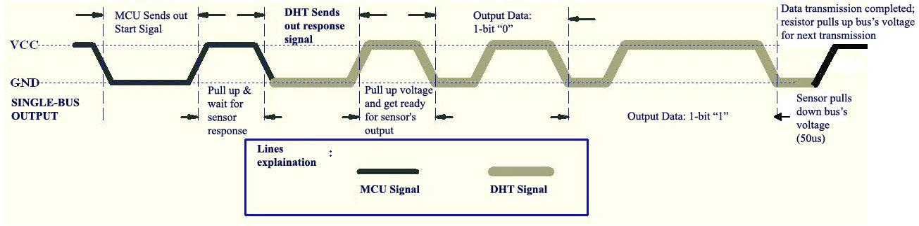

* 1. *L'MCU invia il segnale di avvio al DHT*

Lo stato libero del Data Single-bus è a livello di tensione alto. Quando inizia la comunicazione tra l'MCU e il DHT11, il programma dell'MCU imposta il livello di tensione del Data Single-bus da alto a basso; questo processo deve durare almeno 18 ms per garantire il rilevamento del segnale dell'MCU da parte del DHT, quindi l'MCU tira la tensione verso l'alto e attende 20-40 ms per la risposta del DHT.

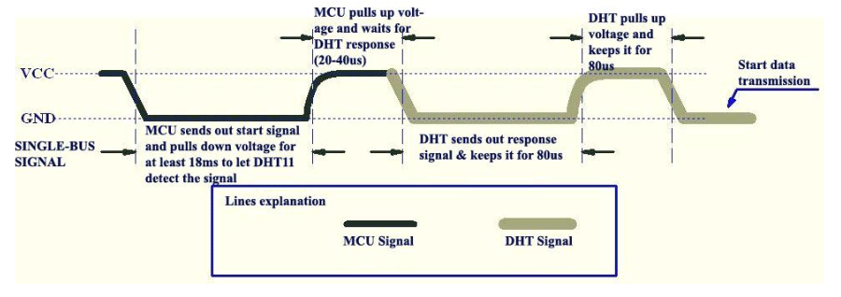

* 1. *DHT risponde a MCU*

Una volta rilevato il segnale di avvio, il DHT invia un segnale di risposta a basso livello di tensione, della durata di 80us. Quindi il programma del DHT imposta il livello di tensione di Data Single-Bus da basso ad alto e lo mantiene per 80us per la preparazione del DHT all'invio dei dati.

Quando DATA Single-Bus si trova al livello di tensione basso, significa che il DHT sta inviando il segnale di risposta. Una volta che il DHT ha inviato il segnale di risposta, tira su la tensione e la mantiene per 80us, preparandosi alla trasmissione dei dati.

Quando il DHT invia i dati all'MCU, ogni bit di dati inizia con il livello di bassa tensione di 50us e la lunghezza del successivo segnale di alta tensione determina se il bit di dati è "0" o "1" (vedere le figure 4 e 5).

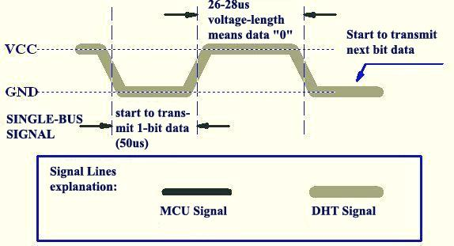

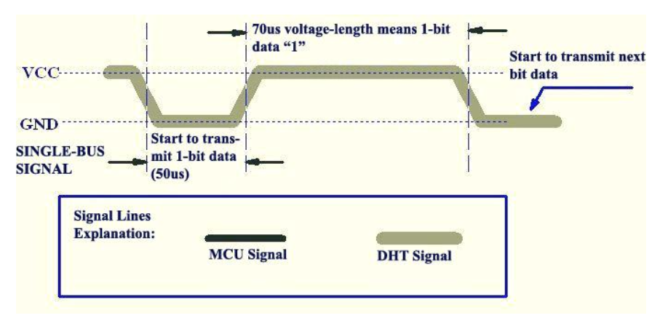

Se il segnale di risposta del DHT è sempre ad alto livello di tensione, significa che il DHT non risponde correttamente e che è necessario controllare il collegamento. Quando viene trasmesso l'ultimo bit, il DHT11 abbassa il livello di tensione e lo mantiene per 50 secondi. Quindi la tensione del Single-Bus viene tirata su dal resistore per riportarla allo stato libero.

Tutto il codice riguardante il funzionamento del sensore DHT11 è stato scritto all’interno del file 5_THERMO_SENSOR.forth, all’interno del quale si trovano tutte le funzioni che realizzano le fasi per la lettura dei valori di temperatura e umidità sopradescritti.

Nello specifico, abbiamo scelto di effettuare le letture dei valori, scrivendo una Word che ci permettesse di valutare il segnale e decidere in base all’intervallo di tempo in cui questo rimane alto, se il bit in trasmissione fosse uno “0” o un “1”.

Questa funzione viene svolta da ZEROONEREAD. Una volta determinato il valore del bit trasmesso, questo viene memorizzato in un array di 40 celle, ognuna delle quali contiene in ordine i bit trasmessi durante una misurazione.

In una seconda fase viene calcolata la checksum tramite la funzione CHECKSUM che itera sull’array di 40 bit, questa ritorna un valore booleano “-1” o “0”.

I valori letti infine vengono memorizzati in 4 variabili:

1. HHUMIDITY contenente il valore intero dell’umidità [bit da 0 a 7]
2. LHUMIDITY contenente il valore decimale dell’umidità [bit da 8 a 15]
3. HTEMPERATURE contenente il valore intero della temperatura [bit da 16 a 24]
4. LTEMPERATURE contenente il valore decimale della temperatura [bit da 24 a 31]

##### **Flame Sensor A-Z delivery KY-026**

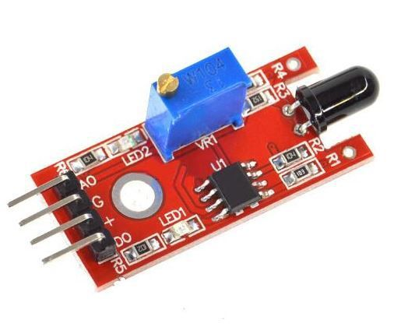

Il fotodiodo collegato è sensibile alla gamma spettrale di luce generata dalle fiamme libere.

Uscita digitale: Dopo aver rilevato una fiamma, viene emesso un segnale digitale 0 o 1.

Uscita analogica: Il sensore invia un segnale analogico continuo

1. LED1: Indica che il sensore è alimentato dalla tensione
2. LED2: Indica che il sensore rileva una fiamma

Il sensore ha 3 componenti principali sulla sua scheda elettronica. In primo luogo, l'unità sensore nella parte anteriore del modulo, che misura fisicamente l'area e invia un segnale analogico alla seconda unità, l'amplificatore.

amplificatore. L'amplificatore amplifica il segnale, in base al valore resistente del potenziometro, e lo invia all'uscita analogica del modulo.

Il terzo componente è un comparatore che commuta l'uscita digitale e il LED se il segnale scende sotto un determinato valore.

È possibile controllare la sensibilità regolando il potenziometro.

Attenzione: Il segnale digitale sarà invertito; ciò significa che se si misura un valore alto, questo viene visualizzato come un valore basso di tensione all'uscita analogica. Dunque la lettura di un 1 nel GPIO a cui è collegato il sensore, indica la presenza di fiamma.

Nel nostro progetto, il sensore ci è utile per la rilevazione di fiamme e incendi.

Il codice che gestisce il sensore è scritto nel file 10_FLAMESENSOR.forth, che possiede una funzione ISFIREE che ritorna la lettura del valore del GPIO a cui e collegato l’output digitale del sensore.

##### **Active Buzzer**

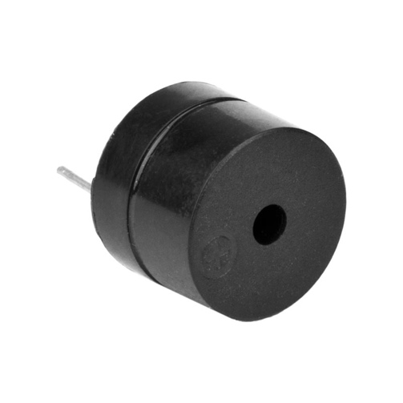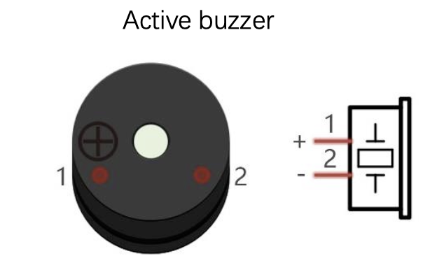

Il buzzer è un componente audio. È ampiamente utilizzato in dispositivi elettronici come calcolatrici, sveglie elettroniche, indicatori di guasto per automobili, ecc. Esistono buzzer di tipo attivo e passivo. I buzzer attivi sono dotati di un oscillatore interno e suonano finché viene fornita l'alimentazione. I cicalini passivi richiedono un segnale oscillatorio esterno (in genere utilizzando PWM con frequenze diverse) per emettere un suono.

I buzzer attivi sono più facili da usare. In genere emettono solo una frequenza sonora specifica. I cicalini passivi richiedono un circuito esterno per produrre suoni, ma possono essere controllati per produrre suoni di varie frequenze. La frequenza di risonanza del cicalino passivo in questo Kit è di 2kHz, il che significa che il cicalino passivo è più forte quando la sua frequenza di risonanza è di 2kHz.

All’interno del nostro sistema il codice per il controllo del buzzer è scritto all’interno del file 6_BUZZER.forth. Qui viene definita la funzione RING, questa prende in input la stanza e la costante ON/OFF. Il buzzer verrà attivato solo in caso di incendio. L’attivazione consiste nel settare a 1 l’uscita del GPIO a cui esso è collegato.

In questo progetto è necessario un transistor perché la corrente del buzzer è così elevata che la capacità di uscita del GPIO dell'RPi non è in grado di soddisfare il requisito di potenza necessario per il funzionamento. Un transistor NPN è necessario per amplificare la corrente.

Il transistor, nome completo: transistor a semiconduttore, è un dispositivo a semiconduttore che controlla la corrente (si pensi al transistor come a un "dispositivo di amplificazione o commutazione" elettronico). I transistor possono essere utilizzati per amplificare segnali deboli o per funzionare come interruttori. I transistor hanno tre elettrodi (PIN): base (b), collettore (c) ed emettitore (e). Quando c'è corrente che passa tra "be" e "ce" la corrente aumenta di diverse volte (ingrandimento del transistor); in questa configurazione il transistor agisce come un amplificatore. Quando la corrente prodotta da "be" supera un certo valore, "ce" limita la corrente in uscita. A questo punto il transistor lavora nella sua regione di saturazione e agisce come un interruttore. I transistor sono disponibili in due tipi, come illustrato di seguito: PNP e NPN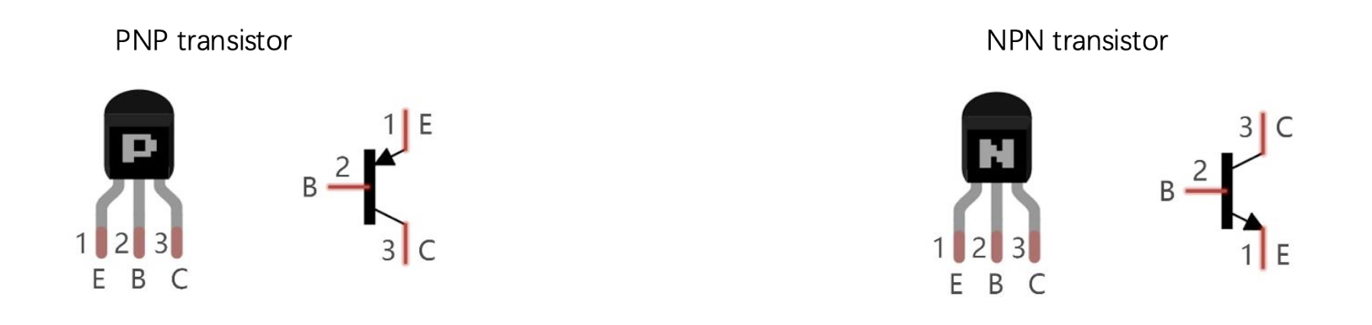

Grazie alle loro caratteristiche, i transistor sono spesso utilizzati come interruttori nei circuiti digitali. Poiché la capacità di corrente di uscita dei microcontrollori è molto debole, utilizzeremo un transistor per amplificare la sua corrente al fine di pilotare i componenti che richiedono una corrente maggiore.

Quando si utilizza un transistor NPN per pilotare un cicalino, spesso si utilizza il metodo seguente. Se il GPIO emette un livello alto, la corrente passa attraverso R1 (resistenza 1), il transistor conduce la corrente e il cicalino emette un suono. Se il GPIO emette un livello basso, non scorre corrente attraverso R1, il transistor non conduce corrente e il cicalino rimane silenzioso (nessun suono).

Quando si utilizza un transistor PNP per pilotare un cicalino, spesso si utilizza il metodo seguente. Se il GPIO emette un livello basso, la corrente passa attraverso R1. Il transistor conduce la corrente e il cicalino emette un suono. Se il GPIO emette un livello alto, non scorre corrente attraverso R1, il transistor non conduce corrente e il cicalino rimane silenzioso (nessun suono).

Nel nostro progetto utilizziamo un transistor NPN con la seguente configurazione:

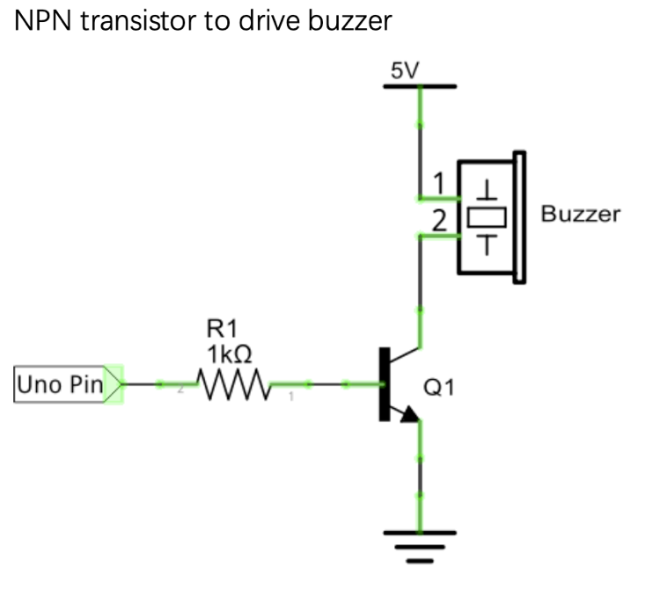

##### **I2C LCD 1602**

Lo schermo LCD1602 può visualizzare 2 righe di caratteri in 16 colonne. È in grado di visualizzare numeri, lettere, simboli, codici ASCII e così via. Lo schermo LCD1602 I2C integra un'interfaccia I2C che collega il modulo di ingresso seriale e uscita parallela allo schermo LCD1602. Ciò consente di utilizzare solo 4 linee per il funzionamento del display LCD1602.

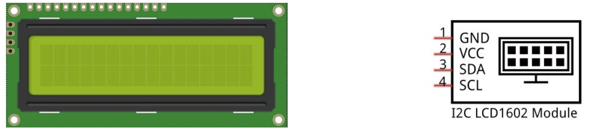

Il chip IC seriale-parallelo utilizzato in questo modulo è PCF8574T (PCF8574AT) e il suo indirizzo I2C predefinito è 0x27(0x3F).

Per questo motivo, come detto in precedenza, abbiamo bisogno solo di 4 pin per controllare i 16 pin dello schermo LCD1602 attraverso l'interfaccia I2C.

In questo progetto, utilizzeremo lo schermo LCD1602 I2C per visualizzare alcuni caratteri statici e variabili dinamiche.

**I²C BUS**

Bus informatico seriale sincrono, multi-master, multi-slave, a commutazione di pacchetto, single-ended, inventato da Philips Semiconductor (ora NXP Semiconductors).

Utilizzato per collegare circuiti integrati periferici a bassa velocità a processori e microcontrollori in comunicazioni intra-scheda a breve distanza.

Ogni dispositivo collegato al bus è indirizzabile via software con un indirizzo univoco.

Dotato di arbitrato e rilevamento delle collisioni

Nessun requisito rigoroso di velocità di trasmissione, il clock del bus è generato dal master

La velocità di comunicazione originale è stata definita con un massimo di 100 kbit al secondo (**modalità Standard**).

**Modalità successive**:

* Modalità veloce (400 kbit/s)
* Modalità ad alta velocità (3,4 Mbit/s) con logica aggiuntiva
* Modalità veloce plus (fino a 1 MHz di frequenza massima, 1 Mbit/s) per velocità di trasferimento intermedie senza logica aggiuntiva.
* Modalità ultraveloce UFM (fino a 5 Mbit/s) ottenuta con modifiche importanti (master singolo, nessun riconoscimento, nessun arbitraggio multimaster, connessioni push-pull).

Due fili trasportano i segnali di dati (SDA) e di clock (SCL). Le connessioni open drain consentono di:

* il funzionamento simultaneo di più di un master I2C (se sono in grado di gestire più master)
* l'allungamento del clock (gli slave possono rallentare la comunicazione tenendo premuto SCL)

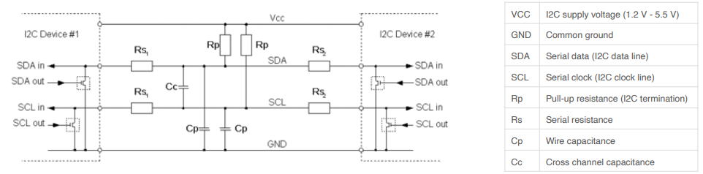

**Indirizzamento di più slave sullo stesso bus**

Le connessioni a scarico aperto consentono:

▸ il funzionamento simultaneo di più master I2C (se sono multi-master).

multi-master)

▸ l'allungamento del clock (gli slave possono rallentare la comunicazione tenendo premuto SCL)

Tutti, utilizzando una singola linea dati bidirezionale.

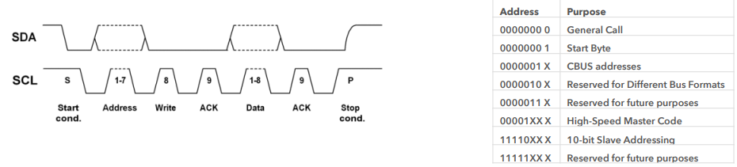

Passa-parola aperta per la comunicazione bidirezionale. Per trasmettere un valore basso la logica attiva il FET di pull-down. La linea è cortocircuitata a terra (tirata al minimo). Per trasmettere un alto la logica può rilasciare il bus solo disattivando il FET di pull-down. La linea viene lasciata fluttuante e il resistore di pull-up tira la tensione fino alla barra di tensione.

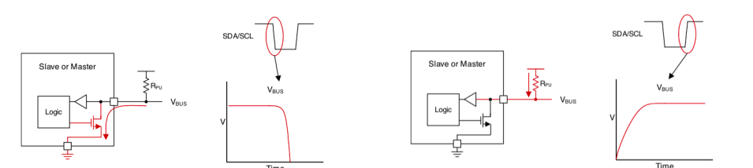

**Interfaccia bidirezionale standard che utilizza un controllore (master) per comunicare con i dispositivi slave**

Uno slave non può trasmettere dati se non è stato indirizzato dal master.

Ogni dispositivo sul bus I2C ha un indirizzo specifico per distinguere gli altri dispositivi che si trovano sullo stesso bus I2C.

Molti dispositivi slave richiedono una configurazione all'avvio per impostare il comportamento del dispositivo.

Questo avviene in genere quando il master accede alle mappe dei registri interni dello slave, che hanno indirizzi di registro univoci.

Un dispositivo può avere uno o più registri in cui i dati vengono memorizzati, scritti o letti.

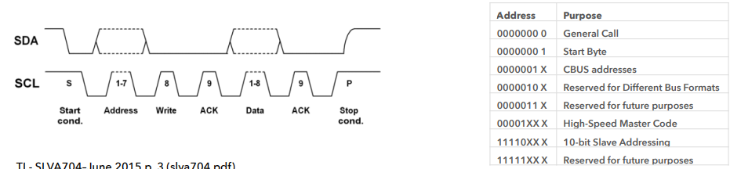

**Procedura generale per l'invio di dati da parte di un master a un dispositivo slave**

Il master-trasmettitore invia una condizione di START e indirizza lo slave-receiver

Il trasmettitore master invia i dati al ricevitore slave.

Il trasmettitore master termina il trasferimento con una condizione di STOP.

**Procedura generale per la ricezione/lettura di dati da parte di un master da parte di uno slave**

Il master-ricevitore invia una condizione di START e indirizza lo slave-trasmettitore

Il master-ricevitore invia allo slave-trasmettitore il registro richiesto da leggere.

Il master-ricevitore riceve i dati dallo slave-transmitter

Il master-ricevitore termina il trasferimento con una condizione di STOP.

**In generale**:

La comunicazione viene avviata dal master inviando una condizione di START e termina con l'invio da parte del master una condizione di STOP. Una transizione da alto a basso sulla linea SDA mentre SCL è alto definisce una condizione di START. Una transizione da basso ad alto sulla linea SDA mentre la linea SCL è alta definisce una condizione di STOP.

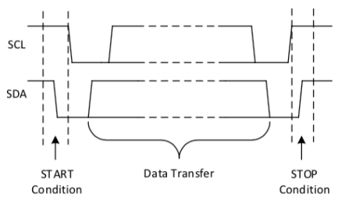

Una condizione di AVVIO ripetuto è simile a una condizione di START e viene utilizzata al posto di una condizione di condizione di STOP e poi di AVVIO ripetuti. Sembra identica a una condizione di START, ma differisce dalla condizione di START perché si verifica prima di una condizione di STOP (quando il bus non è inattivo). Utile quando il master desidera avviare una nuova comunicazione, ma non vuole lasciare il bus inattivo con la condizione di STOP, che potrebbe far perdere al master il controllo del bus a favore di un altro master (in ambienti multi-master).

Durante ogni impulso di clock di SCL viene trasferito un bit di dati. Un byte è composto da otto bit sulla linea SDA. Un byte può essere un indirizzo di dispositivo, un indirizzo di registro o un dato scritto o letto da uno slavo. I dati vengono trasferiti prima con il bit più significativo (MSB). È possibile trasferire un numero qualsiasi di byte di dati dal master allo slave tra le condizioni di START e di STOP. I dati sulla linea SDA devono rimanere stabili durante la fase alta del periodo di clock. in quanto i cambiamenti nella linea di dati quando SCL è alto vengono interpretate come comandi di controllo (START o STOP).

###### **Funzionamento**

All’interno del sistema AFA, l’LCD viene utilizzato per mostrare i valori di temperatura ed umidità delle varie stanze server. Nel file 3_CONFSENS.forth vengono settati i parametri dei registri per I2C come segue:

HEX

OFFSETPI @ 00205000 + CONSTANT I2C0

OFFSETPI @ 00804000 + CONSTANT I2C1

OFFSETPI @ 00805000 + CONSTANT I2C2 \ dedicato all'interfaccia HDMI: NON UTILIZZARE

0 CONSTANT _C \ CONTROL 1000 0000 1000 0000

4 CONSTANT _S \ STATUS

8 CONSTANT _DLEN \ DATA LENGHT 0:15 BIT ESPRIMONO IL NUMERO DI BYTE DA INVIARE

0C CONSTANT _A \ SLAVE ADDRESS REGISTER 0X27 100111 (PCF8574T)

10 CONSTANT _FIFO \ DATA FIFO AGGIUNGI UN BYTE ALLA CODA FIFO DA 16 BYTE, USARE BIT 0:7

14 CONSTANT _DIV \ CORE_CLOCK/_DIV ----> 150 MHZ/ 1500 = 100 KHZ DI DEFAULT, BIT 0:15

18 CONSTANT _DEL \ data delay register DEFAULT

1C CONSTANT _CLKT \ clock stretch timeout DEFAULT

\( I2Cn REG_NAME -- REG )

: SELI2C + ;

\( I2C -- )

: I2CCLEAR _C SELI2C DUP @ 1 5 LSHIFT OR SWAP ! ; \ PULIRE LA FIFO

\( I2C -- )

: I2CDATALEN 1 SWAP _DLEN SELI2C ! ; \ STABILIRE IL NUMERO DI BYTE DA INVIARE

\( I2C DATA -- )

: I2CDATA SWAP _FIFO SELI2C ! ; \ SETTARE I DATI DA INVIARE

\( I2C -- )

: I2CRESET _S SELI2C 302 SWAP ! ; \RESETTARE IL FLAG DI DONE 1100000010

\( I2C ADDR_SLAVE -- )

: I2CSLAVE SWAP _A SELI2C ! ; \ SETTA L'INDIRIZZO DELLO SLAVE

\( I2C -- )

: I2CSTART _C SELI2C 8080 SWAP ! ; \INIZIARE LA COMUNICAZIONE

\( I2C -- )

: I2CDONE BEGIN DUP _S SELI2C @ 1 1 LSHIFT AND 0 = WHILE REPEAT I2CRESET ; \ASPETTARE CHE L'INVIO TERMINI

\(DATA I2C -- )

: I2CSEND DUP I2CRESET DUP I2CCLEAR DUP I2CDATALEN DUP ROT I2CDATA DUP I2CSTART I2CDONE ; \ INVIAMO SEMPRE 1 BYTE ALLA VOLTA

Nel file 8_LCD.forth vengono creati i comandi per l’inizializzazione dell’LCD e l’invio dei caratteri.

## **Descrizione funzionamento generale**

In questa sezione descriviamo il funzionamento generale del nostro sistema, mostrando quali sono le principali fasi di funzionamento, illustrando il comportamento delle componenti che interagiscono tra di loro.

Funzionamento del sistema:

1. Accensione sistema AFA
2. Il sistema, una volta attivato, svolge i seguenti compiti:
   1. Monitoraggio delle variabili ambientali attraverso l’acquisizione di dati dai sensori
   2. Mostra sul display led temperatura e umidità delle sale server, cambiando il numero di stanza e i relativi dati visualizzati ogni 3 secondi.
   3. Attiva i led del semaforo in base alle condizioni rilevate al punto “a” come descritto durante l’analisi del componente RGB LED
   4. Nel caso in cui si attivi il sensore di fiamma: il sistema setta a “rosso”, il colore del led della stanza in cui vi è stata la rilevazione dell’incendio, attiva l’allarme acustico e fa scattare la chiusura delle porte tagliafuoco (ruota il servo di 90°), per isolare la sala e ridurre al minimo i danni.
3. Al rientrare dei parametri, il sistema riapre le porte tagliafuoco (ruota di -90° il servo), il led ritorna ad illuminarsi del colore corrispondente ai valori rilevati.

### **Main**

### **Vantaggi**

### **Limiti e Miglioramenti**

## **Conclusioni**